**《管理沟通》**

**上课时间：**2016年12月17-18日 **课程费用：**3200元/人

课程对象：董事长、总裁、总经理、决策层高管、首席执行官、等参与公司战略制定的高层领导

**主讲老师：王老师**

* 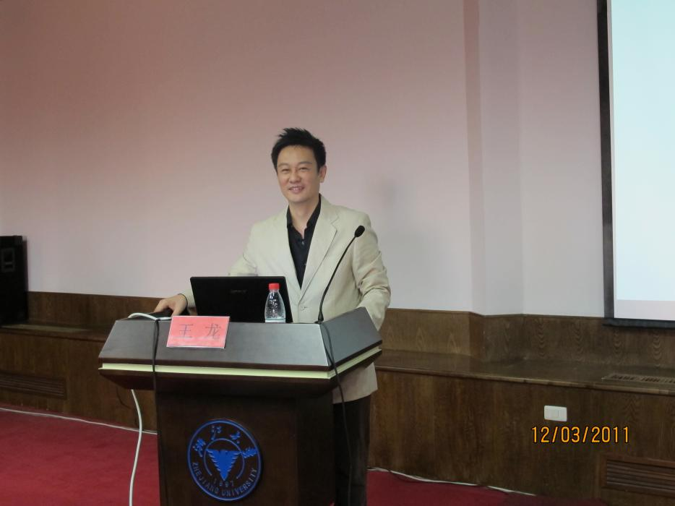著名心理学家、清华大学教授；
* 清华大学首位认证心理咨询督导师；
* 现任清华大学国际工程项目管理研究院教授；
* 美国技术管理大学经济管理博士班导师；
* 中国人才研究会超常教育委员会主任委员。

**课程大纲**

1. **引入**
2. 学问之美在于悟
3. 人性之美在于道
4. 道法自然
5. **心理学及其解析**

1.生活中的心理学

2.弗洛伊德的心理解剖图

3.养成一个洞察心灵的意识

1. **如何有效沟通**

1.有效沟通的基本步骤

2.沟通过程中的思路

3.沟通的三定律

4.沟通的原则

5.沟通的技巧

（1）下对上沟通技巧

（2）平行沟通技巧

（3）上对下沟通技巧

6.沟通三要点

7.听的艺术

8.有效倾听的三个部分

9.有效倾听的作用

10.同理心倾听

1. 什么是同理心
2. 认识同理心
3. 同理心倾听
4. 同理心训练
5. 说的三大模块
6. 如何成为沟通的高手
7. 人际沟通的十三把小飞刀
8. 人际沟通之“屠龙宝刀”
9. 人际沟通之“依天神剑”
10. 沟通的另一种形式